DOKUMENTASI PBS

Nama : Naswa Novellia
Kelas : IF 23 D
Npm : 23312014
Kelompok : Asak Galak

TAHAP 1
DASHBOARD
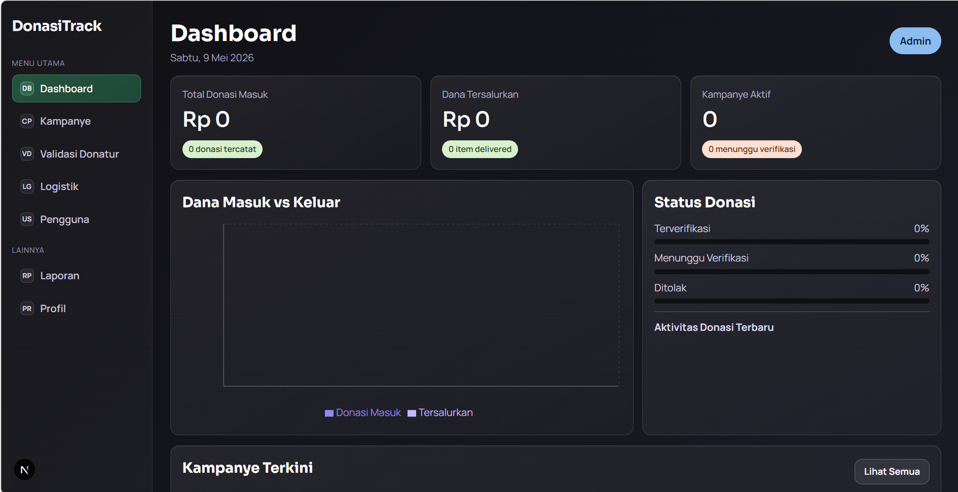
2
1
3
4
5
- Judul Halaman & Informasi Waktu
- Tampilan: Teks "Dashboard" besar dan tebal di pojok kiri atas, disertai keterangan hari dan tanggal di bawahnya.
- Fungsi: Menandakan bahwa pengguna berada di beranda utama yang menyajikan ringkasan data terbaru.

- Kartu Ringkasan Statistik (KPI Cards)
- Tampilan: Tiga buah kotak (card) sejajar yang menampilkan angka besar ("Total Donasi Masuk", "Dana Tersalurkan", "Kampanye Aktif").
- Fungsi: Memberikan gambaran cepat mengenai performa finansial dan operasional donasi secara keseluruhan.
- Detail Sistem: Setiap kartu memiliki label jumlah transaksi atau item yang tercatat di bagian bawah angka utama sebagai konteks tambahan.

- Grafik Dana Masuk vs Keluar
- Tampilan: Area grafik batang (Bar Chart) di bagian tengah dengan legenda "Donasi Masuk" (warna ungu) dan "Tersalurkan" (warna ungu muda).
- Fungsi: Memvisualisasikan perbandingan antara dana yang diterima dari donatur dengan dana yang sudah disalurkan untuk kampanye.

- Panel Status Donasi
- Tampilan: Daftar baris di sisi kanan yang dilengkapi dengan progress bar untuk kategori "Terverifikasi", "Menunggu Verifikasi", dan "Ditolak".
- Fungsi: Memantau status validasi dari seluruh donasi yang masuk dalam bentuk persentase.

- Tabel Kampanye Terkini
- Tampilan: Area di bagian bawah yang menampilkan daftar kampanye terbaru dengan tombol "Lihat Semua" di pojok kanan atas.
- Fungsi: Memberikan akses cepat bagi admin untuk melihat kampanye yang baru saja dibuat atau sedang berjalan.

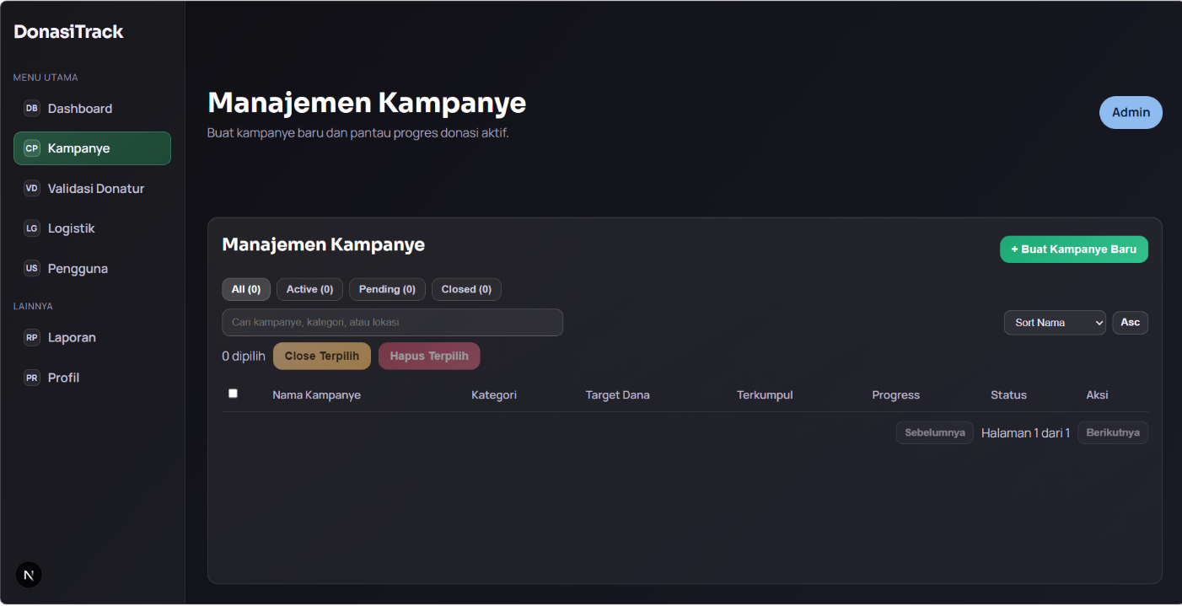
HALAMAN MANAJEMEN KAMPANYE

1

7
2
3
4

6
5

- Judul & Header Deskriptif
- Tampilan: Judul "Manajemen Kampanye" yang diikuti oleh sub-teks "Buat kampanye baru dan pantau progres donasi aktif."
- Fungsi: Menjelaskan fungsi utama halaman ini sebagai pusat kendali seluruh program donasi.

- Sistem Filter (Tabs)
- Tampilan: Baris tombol pilihan status ("Semua", "Aktif", "Pending", "Closed") dengan indikator jumlah angka di dalam kurung.
- Fungsi: Memungkinkan admin untuk menyaring daftar kampanye berdasarkan status operasionalnya.
- Detail Sistem: Klik pada salah satu tab akan secara otomatis memperbarui isi tabel di bawahnya tanpa memuat ulang halaman (SPA behavior).

- Bilah Pencarian & Pengurutan (Search & Sort)
- Tampilan: Kolom input teks dengan placeholder "Cari kampanye, kategori, atau lokasi" dan menu dropdown "Sort Nama" serta tombol "Asc/Desc".
- Fungsi: Memudahkan pencarian data spesifik dan merapikan urutan data berdasarkan kriteria tertentu.

- Aksi Masal (Bulk Actions)
- Tampilan: Dua tombol ("Close Terpilih" warna kuning dan "Hapus Terpilih" warna merah) yang muncul di atas tabel.
- Fungsi: Melakukan perubahan status atau penghapusan pada banyak data sekaligus yang telah dicentang pada kotak checkbox.

- Tabel Data Kampanye Utama
- Tampilan: Struktur tabel dengan kolom: Nama Kampanye, Kategori, Target Dana, Terkumpul, Progress (visual bar), Status (chip), dan Aksi.
- Fungsi: Menampilkan detail teknis setiap kampanye secara transparan.
- Batasan Sistem: Progress Bar: Berubah warna secara otomatis berdasarkan persentase (hijau untuk yang hampir mencapai target).
  - Status Chip: Menampilkan label warna yang berbeda untuk setiap status (misal: "Pending" berwarna krem/jingga).
- Kontrol Navigasi (Pagination)
- Tampilan: Tombol "Sebelumnya", "Berikutnya", dan informasi "Halaman X dari Y" di pojok kanan bawah tabel.
- Fungsi: Mengatur perpindahan antar halaman jika jumlah data kampanye melebihi batas tampilan dalam satu layar (misal: lebih dari 6 data).

- Tombol Buat Kampanye Baru
- Tampilan: Tombol hijau mencolok dengan ikon "+" bertuliskan "Buat Kampanye Baru".
- Fungsi: Pemicu (trigger) untuk membuka formulir pembuatan data kampanye ke dalam sistem.

